

Cabildo Insular de Gran Canaria

PERIODO MEDIO DE PAGO A PROVEEDORES MENSUAL DETALLE POR ENTIDADES

MES JULIO

AÑO 2023
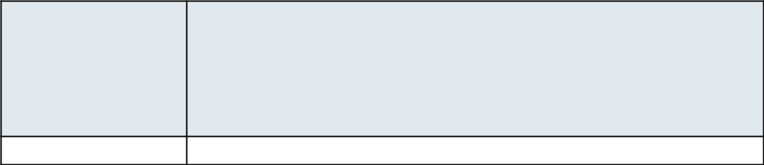

Código de Entidad

Entidad

05-00-029-HH-000

F. Canaria Nanino Diaz Cutillas

En días
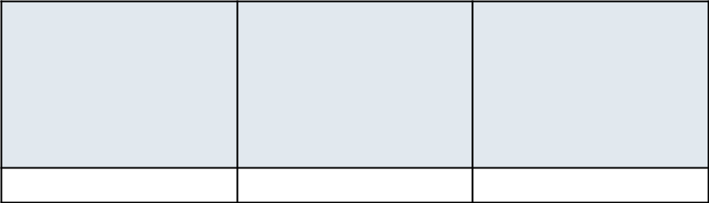

Ratio de
Operaciones

Pagadas

1,11

Ratio de
Operaciones
Pendientes de Pago

152,63

Periodo Medio de
Pago Mensual

132,00

